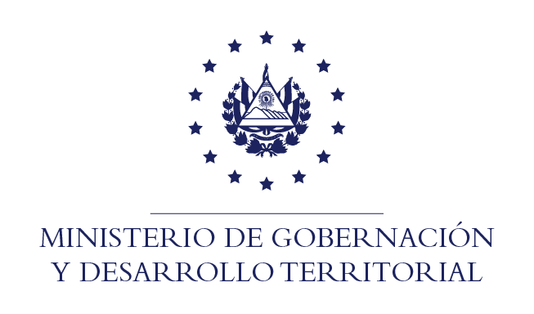

RESOLUCIÓN NO. 51/2021
En la Unidad de Acceso a la Información Pública del Ministerio de Gobernación y Desarrollo Territorial: San Salvador, a las quince horas y treinta minutos del día cuatro de mayo de dos mil veintiuno. CONSIDERANDO que: I. En fecha 24 de marzo de 2021, se recibió por medio de correo electrónico, solicitud de información a nombre de la señorita---, registrada por esta Unidad bajo el correlativo MIGOBDT-2021-0044, en la que esencial y textualmente requiere: “(…) información de todas las ONG´S existen a la fecha en El Salvador debidamente legalizadas describiendo en cada una de ellas lo siguiente: -- a. Nombre de la ONG´s b. Dirección c. Actividad principal d. Aspecto importantes como Misión y Visión” II. Que la referida solicitud incumple con los requisitos establecidos en los art. 66 de la Ley de Acceso a la Información Pública (LAIP), por lo que se advirtió al solicitante la falta de presentación de documento de identidad. Dicho requerimiento le fue notificado en fecha 13 de abril de 2021. III. Por lo que ante la falta de subsanación de la prevención realizada, es procedente declarar inadmisible la solicitud por el incumplimiento del mencionado requisito. POR TANTO, conforme a los Arts. 86 Inciso 3° de la Constitución y la citada normativa, esta Unidad de Acceso a la Información Pública, RESUELVE: 1) Declarar la inadmisible la solicitud. 2. Queda expedito el derecho de la ciudadana a presentar nueva solicitud de información. NOTIFIQUESE.-

JENNI VANESSA QUINTANILLA GARCÍA
OFICIAL DE INFORMACIÓN AD-HONOREM

NOTA: la versión de esta resolución reguarda los datos que se consideran confidenciales, de conformidad al Art. 30 de la Ley de Acceso a la Información Pública

